МИНОБРНАУКИ РОССИИ

Федеральное государственное бюджетное образовательное учреждение высшего образования

НИЖЕГОРОДСКИЙ ГОСУДАРСТВЕННЫЙ ТЕХНИЧЕСКИЙ

УНИВЕРСИТЕТ им. Р.Е.АЛЕКСЕЕВА

Институт радиоэлектроники и информационных технологий

Кафедра информатики и систем управления

ОТЧЕТ

по лабораторной работе №2

по дисциплине

Информатика и компьютерные технологии

Вариант 9

РУКОВОДИТЕЛЬ: Степаненко М.А.

________________ (подпись)

СТУДЕНТ: Ахметов С. В.

________________ 24-ИВТ-4-2

(подпись)

Работа защищена «___» ____________

С оценкой ________________________

Нижний Новгород

2025

**Цель работы:** Изучить основные свойства, алгоритмические структуры и конструкции для изображения и построения блок-схем алгоритмов, научиться строить блок-схемы алгоритмов.

**Задание на лабораторную работу:** Задана строка, среди символов которой есть одно двоеточие. Определить, сколько знаков ему предшествует.

**Блок-схема**

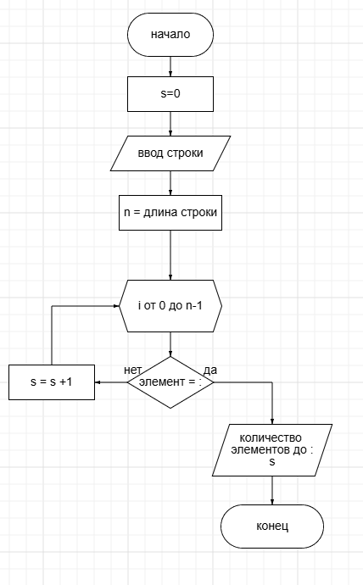

**Вывод:** В результате данной работы была построена блок-схема алгоритма с применением современных средств создания диаграмм, изучены основные свойства, алгоритмические структуры и конструкции для изображения и построения блок-схем алгоритмов.